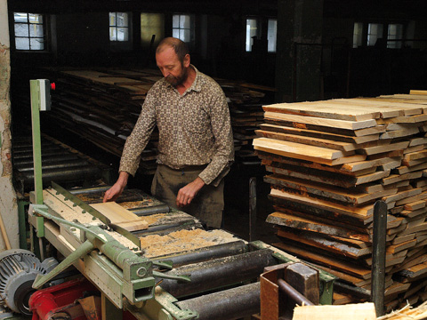

https://www.e-vsudybyl.cz/originaly/clanek/2697_41715_original.jpg

